**MODUL PEMBELAJARAN**

**BUSANA ANAK**

1. **BUSANA ANAK WANITA**
2. **DEFINISI BUSANA ANAK WANITA**

Busana anak merupakan salah satu busana yang dipakai oleh anak – anak berumur 1 sampai 12 tahun, sehingga dalam pembuatan busana tersebut harus memperhatikan beberapa faktor yaitu: usia, bahan, warna, desain, dan teknik penyelesaian. Berikut adalah karakteristik dari busana anak:

1. Busana cenderung agak longgar sehingga mudah dan leluasa untuk bergerak
2. Mudah mengenakan dan membukanya
3. Mempunyai kantung (saku) yang dapat dipakai untuk menyimpan sesuatu
4. Jenis kainnya mudah diserap keringat, kuat dan mudah perawatannya (popelin, berkolin, tobralko, tetoron, arrow, oxford, denim, katun)
5. **KLASIFIKASI BUSANA ANAK**
6. Berdasarkan Gender

* Laki-laki
* Perempuan

1. Berdasarkan Kesempatan

* Busana Bermain
* Busana Sekolah
* Busana Olahraga
* Busana Pesta
* Busana Tidur
* Busana Rekreasi

1. **POLA BEBE ANAK**

Ukuran Bebe Anak Umur 5 Tahun

1. Lingkar Dada : 62 cm
2. Lingkar Pinggang : 59 cm
3. Lingkar Leher : 28 cm
4. Panjang Baju : 60 cm
5. ½ Lebar Punggung : 12,8 cm

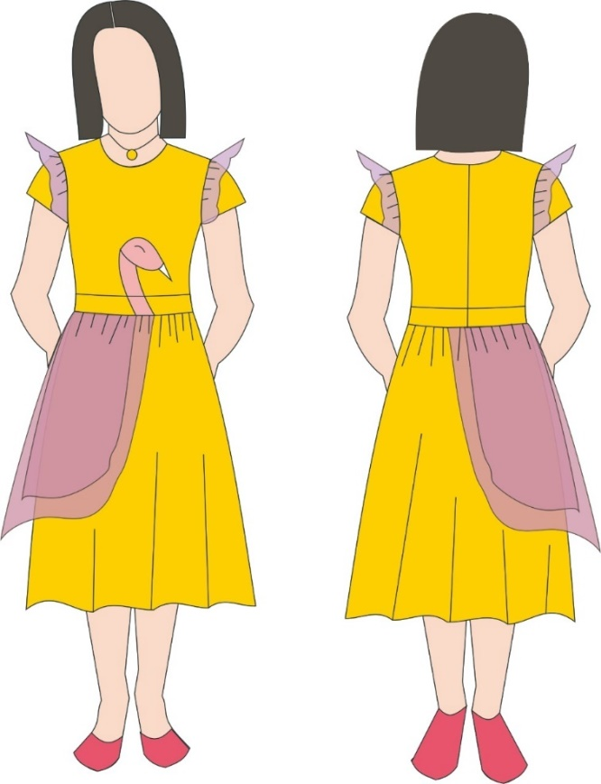

Gambar 1. Pola Bebe Anak

1. **POLA DASAR BEBE ANAK SKALA 1:4**

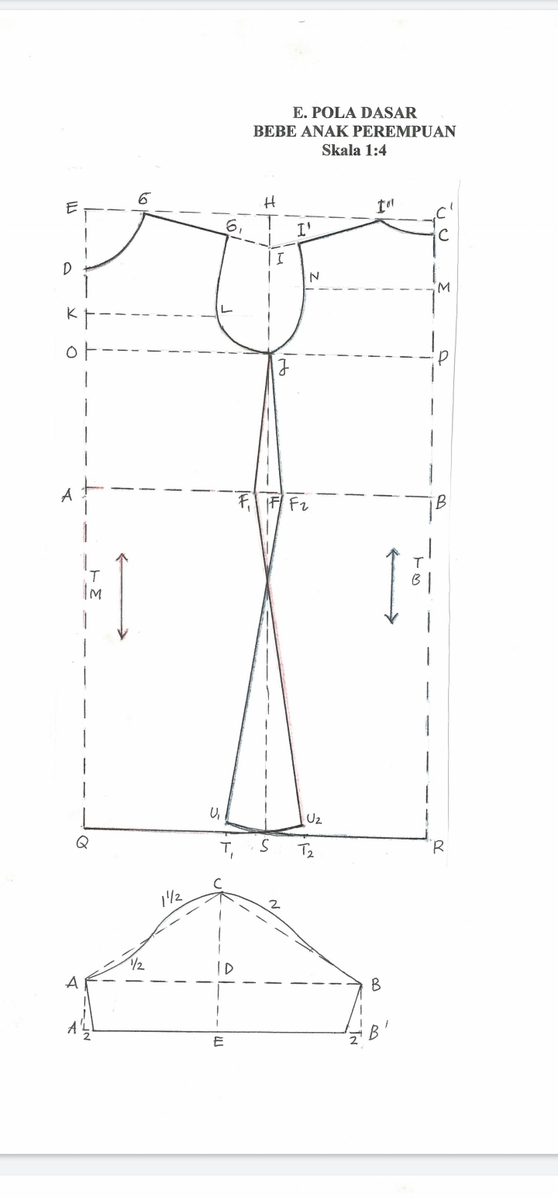

Gambar 2. Pola Bebe Anak Skala 1:4

Keterangan Pola Badan:

1. A – B = ½ lingkar badan
2. A – D = panjang muka
3. D – E = 1/6 lingkar leher + 1½ cm
4. B – C = panjang punggung
5. C – C’ = 1 cm, tarik garis dari E ke C’
6. A – F = E – H = ½ AB + 1 cm
7. E – G = C’ – C” = 1/6 lingkar leher + ½ cm, bentuk kerung leher
8. H – I = 1/3 panjang bahu
9. G – G1= I’ – I” = panjang bahu
10. D – K = 4 cm B – P = ½ panjang punggung + 1 cm, tarik garis tegak lurus ke kiri
11. K – L = ½ lebar muka
12. C – M = 6 cm
13. M – N = ½ lebar punggung Bentuk kerung lengan dari G1 – L – J – N – I’
14. A – F1 = ¼ lingkar pinggang + 1 cm
15. B – F2 = ¼ lingkar pinggang – 1 cm, hubungkan J – F1 – F2 A – Q =
16. B – R = panjang rok
17. S – T1 = S – T2 = 4 cm
18. T1 – U1= T2 – U2 = 1 cm Tarik garis dari F1 ke U2 dan dari F2 ke U1, bentuk bawah rok

Keterangan Pola Lengan:

1. Tentukan titik D,
2. D – C = tinggi puncak lengan
3. Tarik garis dari D ke kiri dan ke kanan
4. A – C = B – C = ½ lingkar kerung lengan
5. D – E = panjang lengan, tarik garis tegak lurus ke kiri dan kanan
6. A – C dibagi 2 bagian untuk membentuk kerung lengan muka
7. C – B dibagi 3 bagian untuk membentuk kerung lengan belakang
8. **DEFINISI BUSANA ANAK PRIA**
9. **DEFINISI KEMEJA**

Kemeja anak laki-laki merupakan salah satu busana anak berupa atasan yang dikenakan anak laki-laki. Kemeja anak laki-laki dapat dikenakan pada acara formal maupun non formal tergantung dengan desainnya. Kemeja mempunyai desain dasar yaitu dengan kerah kemeja yang ada penegaknya, lengan licin, dan manset lengan pada lengan panjang.

1. **DEFINISI CELANA**

Celana pendek anak laki-laki modelnya hampir tidak pernah berubah, yaitu dengan saku dalam dari bagian sisi, kupnat, dibagian belakang, penutup dengan memasang resleting pada garis tengah muka. pinggang diselesaikan dengan memasang ban pinggang. Memotong lapisan piriggang atau menggunakan karet elastik pada bagian belakang untuk memudahkan pergerakan dan perkembangan anak yang pesat pada usia 3-6 tahun.

Ukuran Kemeja Anak Umur 5 Tahun

1. Lingkar Dada : 64 Cm
2. Lingkar Leher : 27 Cm
3. Lebar Punggung : 30 Cm
4. Panjang Punggung : 36 Cm
5. Rendah Bahu : 3 Cm
6. Panjang Lengan : 12,5 Cm
7. ½ Lingkar Lengan : 11 Cm
8. Panjang Kemeja : 46 Cm

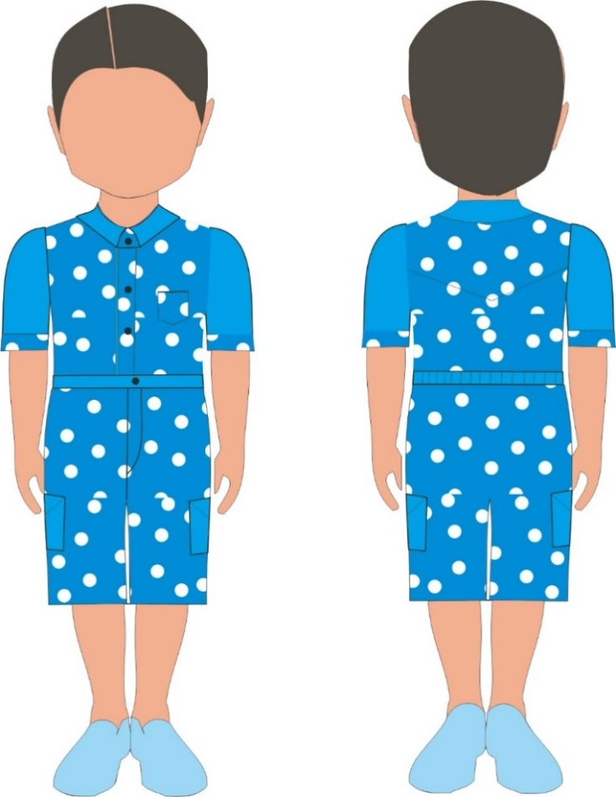

Gambar 3. Busana Anak Pria

1. **POLA DASAR KEMEJA SKALA 1:4**

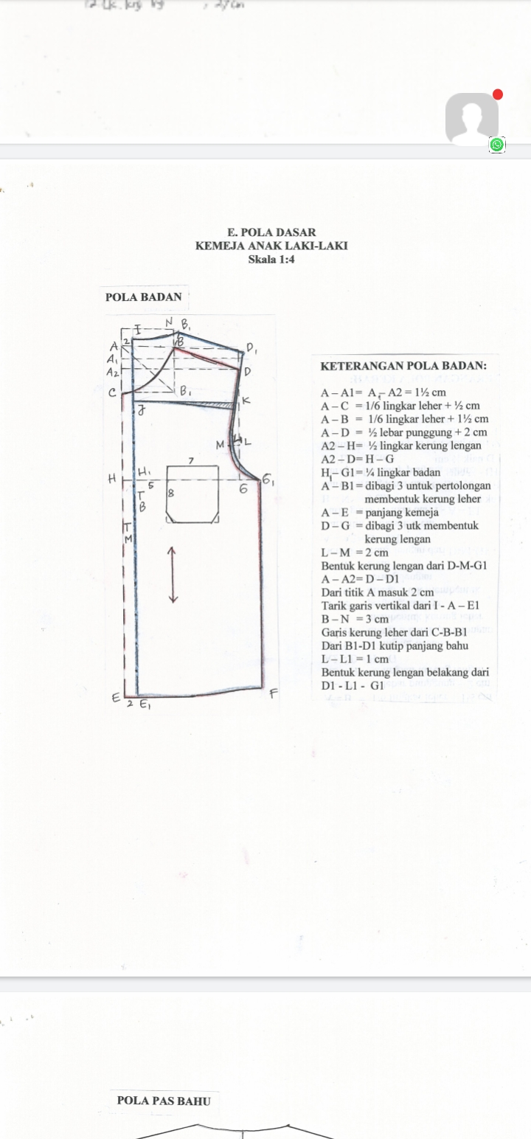

Gambar 4. Pola Dasar Kemeja Skala 1:4

Keterangan Pola Lengan:

1. A – C = ½ lingkar kerung lengan
2. A – B = panjang lengan
3. A – C = B - E
4. C – D = ½ A - C A2 – H= ½ lingkar kerung lengan
5. A2 – D= H – G H1 – H= 2 cm
6. Bentuk kerung lengan A – B1= dibagi 3

Keterangan Pola Kerah:

1. A – C = 3½ cm, C – B = 2½ cm
2. A – E = ½ lingkar leher + 2 cm
3. A – E = B - D
4. F – G = 2 cm
5. Dari D naik ½ cm
6. H – H1- ½ cm
7. E – E1 = 2 cm
8. Bentuk kerah
9. **POLA DASAR CELANA ANAK SKALA 1:4**

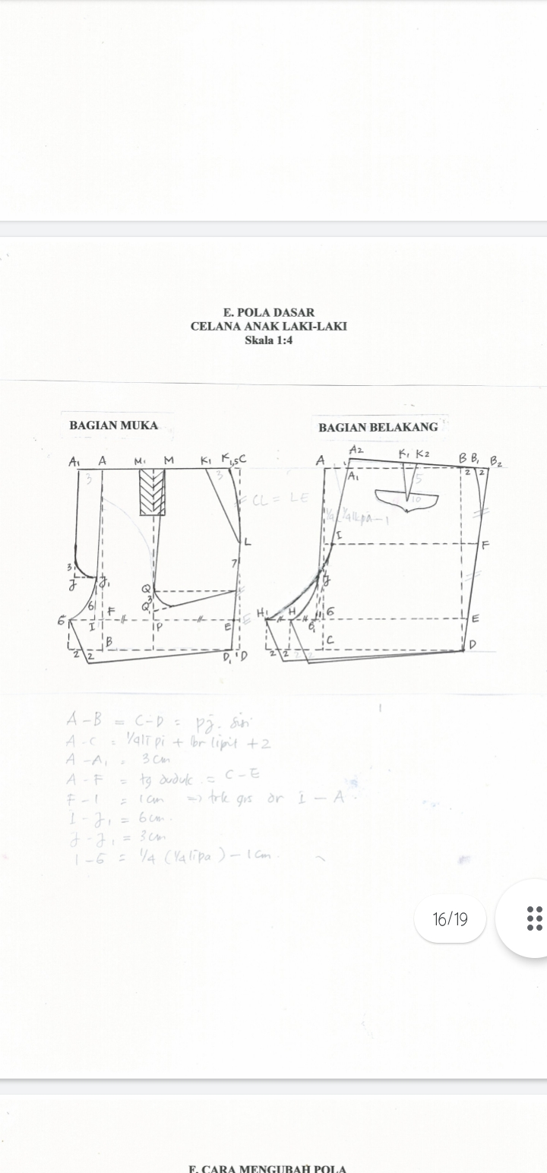

Gambar 4. Pola Dasar Celana Skala 1:4

|  |  |
| --- | --- |
| **Rancangan Bahan Bebe Anak** | **Rancangan Bahan Kemeja Anak** |
| **Rancangan Bahan Celana Anak** | |